***29 sett. 2019 Festa dei Ss. Michele, Gabriele e Raffaele***

***Onomastico di Gabriella***

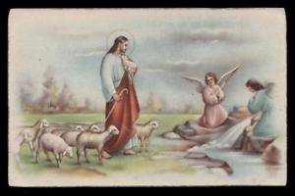

***A Gabriella con gioia, stima, cordialità, amicizia, gratitudine***

*Gesù amico*

*O Gesù, Buon Pastore, la salvezza*

*irradi a chi è pentito ed inneggiare*

*vuol con gli Angeli, i Santi, in voci chiare*

*al tuo santo nome con dolcezza;*

*doni aiuto a ogni cuor con tenerezza:*

*tu lo spirito umano sai amare,*

*in acque dolci ognuno dissetare,*

*luce effondendo a chi è nell'amarezza.*

*Se il mare ondeggia forte con terrore,*

*sopra la barca sali e, come amico,*

*chi soffre tu conforti in tenerezza;*

*con suoi cari e, Gesù, con te io al cuore*

*di Gabriella, augurando, in gioia or dico:*

*"Buon Onomastico e abbi tu allegrezza!".*

*P. Gius. Bergese*

**

***Lodi 29/09/2019***